|  |
| --- |
| Helsingin Yliopisto |
| Lahjalistasovellus |
| Tietokantasovellus, Syksy 2014 |
|  |
| **Tomi Kasurinen** |
|  |

|  |
| --- |
|  |

# **Johdanto**

Lahjalistapalveluun ylläpitäjän voivat lisätä toivomiansa lahjoja, esim. häihin tai muihin juhliin liittyen. Vieraat saavat yleiskäyttäjätunnukset, joiden avulla he pystyvät selaamaan lahjoja. Lahjan valittuaan vieraat voivat varata sen rekisteröimällä palveluun ja valita ostavatko he lahjan itse vai laittavatko he rahaa annetulle tilille. Ylläpitäjät voivat antaa esimerkkipaikan mistä lahjan voi ostaa. Kun lahja on varattu, se merkitään myös lahjalistaan varatuksi muille vieraille. Jotkut lahjat voi myös varata/ostaa monta kertaa, jos ylläpitäjä on niin määritellyt.

Ylläpitäjät voivat ylläpitäjätunnuksilla lisätä ja poistaa lahjaehdotuksia sekä muokata varauksia.

Ohjelman sovelluslogiikka toteutetaan Java-kielellä ja tietokantana käytetään SQL-tietokantaa ja PostgreSQL-tietokantajärjestelmää. Ohjelma toteutetaan Helsingin yliopiston Tietojenkäsittelytieteen laitoksen users-palvelimella, josta löytyy tarvittava Java-tuki.

# **Yleiskuva järjestelmästä**

## **Käyttäjäryhmät**

**Ylläpitäjä**

Ylläpitäjä on sivuston ylläpitäjä joka pystyy ylläpitäjätunnusten kautta lisäämään, muokkaamaan ja poistamaan lahjaehdotuksia ja -varauksia. Ylläpitäjänä toimii yleensä juhlien järjestäjä.

**Vieras**

Vieras on juhliin osallistuva / kutsuttava henkilö, joka on saanut ylläpitäjältä yleiskäyttäjätunnuksen. Tämän avulla vieras pystyy selaamaan ja varaamaan lahjaehdotuksia.

## **Käyttötapaukset**

### **Ylläpitäjän käyttötapaukset**

**Lahjaehdotuksen lisääminen**

Ylläpitäjä voi lisätä lahjaehdotuksia vieraille selattavaksi ja varattaviksi. Ylläpitäjä myös mm. määrittää kuinka monta kertaa lisätyn lahjaehdotuksen voi varata.

**Lahjaehdotuksen muokkaaminen/poistaminen**

Ylläpitäjä pystyy myös muokkaamaan ja poistamaan olemassa olevia lahjaehdotuksia.

**Lahjavarausten muokkaaminen/poistaminen**

Ylläpitäjä pystyy myös muokkaamaan ja poistamaan olemassa olevia lahjaehdotuksia, esim. Vieraan pyynnöstä.

**Muita käyttötapauksia:** Kirjautuminen, lahjaehdotusten selaus ja lahjavarausten selaus

### **Vieraan käyttötapaukset**

**Lahjaehdotuksen varaus**

Vieraat voivat varata lahjaehdotuksen selattuaan niitä ja löydyttyään sopivan, jos sitä ei ole vielä varattu ylläpitäjän määrittämää maksimäärää.

**Muita käyttötapauksia:**  Kirjautuminen, lahjaehdotusten selaus.

### **Käyttötapauskaavio**

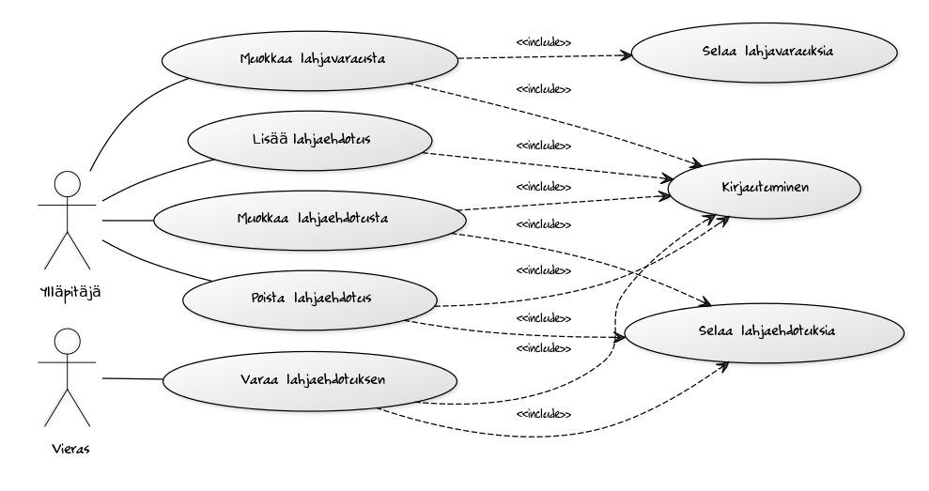

# **Käynnistys- ja käyttöohje**

# Sovelluksen voi käynnistyy www-selaimella sivustolta:

# <http://t-tomikasu.users.cs.helsinki.fi/Lahjalista/esittelysivu.html>